|  |  |  |
| --- | --- | --- |
|  | Votre contact : ---  Votre référence : GIR | ---  --- |

|  |
| --- |
|  |

Découverte du Rajasthan en petit groupe

14 jours / 12 nuits

L’Inde un pays où fleurit la beauté… ! Si une image de l’Inde repose en chacun de nous, c’est en raison de l’aspect universel de la civilisation de ce grand pays…! Voici un voyage dans un pays de légendes, le Rajasthan. Sur une terre aride, les maharajas ont construit des palais de rêve qui accueillent des voyageurs. Ce voyage vous emmène de manoirs en palais, de havelis en demeures princières dans un monde digne des Mille et une Nuits…!

LES ETAPES

**Jour 01 : Paris**  **Delhi**

**Jour 02 : Delhi**

**Jour 03 : Delhi / Nawalgarh (235 kms - 5h00 de trajet environ)**

**Jour 04 : Nawalgarh / Bikaner (191 kms - 3h00 de trajet environ)**

**Jour 05 : Bikaner / Jaisalmer (330 kms - 5h30 de trajet environ)**

**Jour 06 : Jaisalmer / Sodakore (55 kms - 1h30 de trajet environ)**

**Jour 07 : Sodakore / Jodhpur (231 kms - 4h30 de trajet environ)**

**Jour 08 : Jodhpur / Ranakpur / Udaipur (265 kms - 5h00 de trajet environ)**

**Jour 09 : Udaipur / Bundi (301 kms - 4h30 de trajet environ)**

**Jour 10 : Bundi / Jaipur (218 kms - 3h30 de trajet environ)**

**Jour 11 : Jaipur**

**Jour 12 : Jaipur / Fatehpur sikri / Agra (240kms - 4h30 de trajet environ)**

**Jour 13 : Agra / Delhi (231 kms - 3h00 de trajet environ)**

**Jour 14 : Delhi**  **Paris**

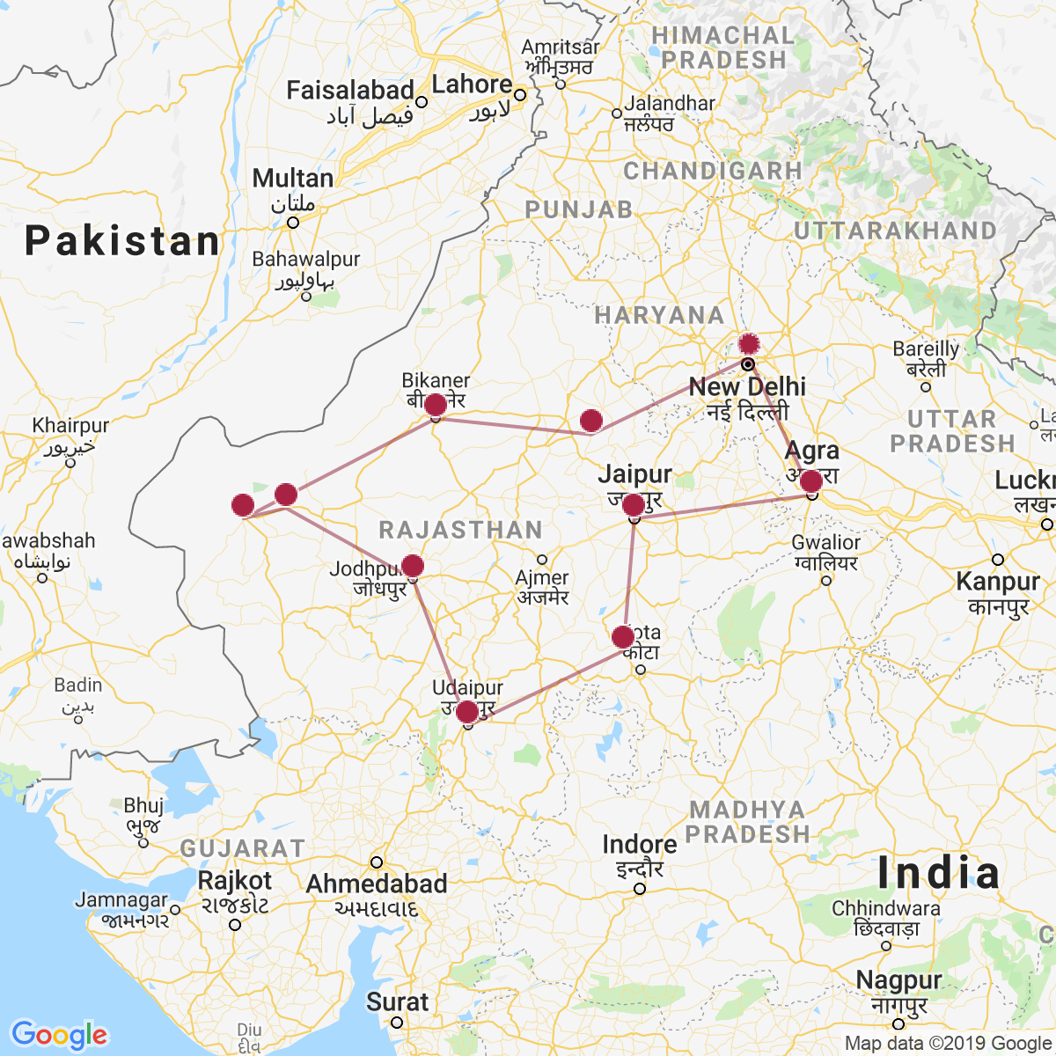

le programme

**Jour 01 : Paris**  **Delhi**

|  |
| --- |
| **Rendez-vous des participants à l’aéroport de Paris CDG** pour les formalités d’enregistrement et d’embarquement. |
| **Envol à destination de Delhi.** |
| Toutes prestations et nuit à bord. |
| **Arrivée à Delhi dans la nuit**, accueil et transfert à votre hôtel pour l’installation. |
| Nuit à l’hôtel. |
|  |

**Jour 02 : Delhi**

|  |
| --- |
| Petit déjeuner à l’hôtel. |
| Passage obligé pour découvrir le Nord du pays, la capitale indienne propose une introduction  progressive à cet « Etat-monde ». Plus que tout, Delhi offre un condensé de l’Inde moderne où les hommes d’affaires de New Delhi cohabitent avec les bazars populaires d’Old Delhi. Entre les charrettes à bras et les voitures climatisées avec chauffeur, vous vous immiscerez au cœur d’une mégapole jamais à court de paradoxes. |
| Visite du **Qutub Minar.** |
| Vestige le mieux préservé de la première cité musulmane édifiée à l’emplacement de l’actuelle Delhi, la tour de la Victoire est le minaret d’une mosquée qui ne vit jamais le jour. Ses 5 étages, formant une tour de 72 m de hauteur et de 14 m de diamètre à la base, rétrécissent progressivement. Sur les 3 premiers, construits en grès rouge, des sourates du Coran sont reproduites à même la pierre. |
| Passage par l’**India Gate** et son **avenue qui mène au Palais présidentiel « Rashtrapati Bhawan »**. |
| Haut de 42 mètres de haut, cet arc de triomphe est orné des 85 000 noms des soldats de l’armée des Indes tombés au champ d’honneur pendant la guerre 14-18. |
| Déjeuner au restaurant local. |
| Puis, découverte du **Radj Gaht**, en souvenir de Mahatma Gandhi. |
| Puis, visite de la **mosquée Jama Masjid.** |
| En haut d’une volée de marches, la Jama Masjid impressionne par la symétrie de ses trois énormes dômes en grès rouge et marbre blanc qui chapeautent sa salle de prières et qui sont flanqués de deux minarets de 40m (épaules et genoux doivent être couverts). |
| Transfert à l’hôtel. |
| Diner dans un restaurant local. |
| Nuit à l’hôtel. |

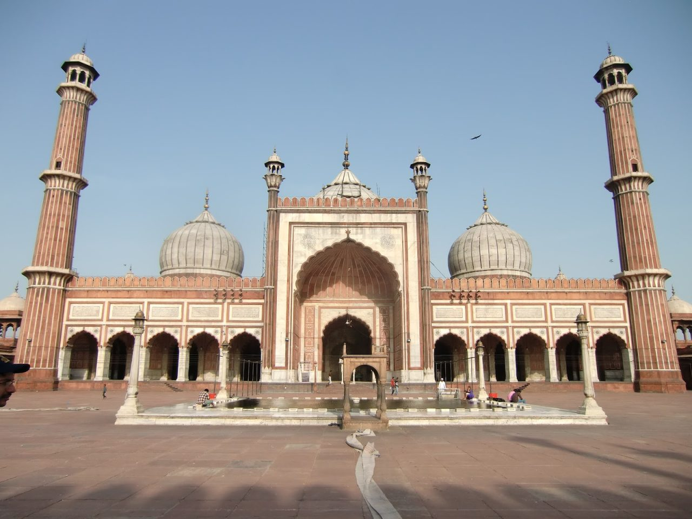

**Jour 03 : Delhi / Nawalgarh (235 kms - 5h00 de trajet environ)**

|  |
| --- |
| Petit déjeuner à l’hôtel. |
| **Route vers Nawalgarh**, dans la région désertique de Shekhawati. |
| Nawalgarh est une bourgade authentique en dehors des sentiers battus : on y trouve d’agréables chambres d’hôtes et de beaux havelis, ces palais construits par de riches marchands et recouverts de fresques. |
| Déjeuner au restaurant en cours de route. |
| **Première découverte de** **Nawalgarh et ses havelis**, qui vous révéleront quelques-uns des trésors de la région du Shekhawati. |
| Au cœur du Rajasthan, s’étend le Shekhawati, traversé en diagonale par les contreforts des monts Arawallis, seul relief de cette région. Le Shekhawati fait partie des districts de Shikar et de Jhunjhunu, qui représentent à eux deux un cinquième de l’Etat de Jaipur. |
| Installation à l’hôtel. |
| Dîner et nuit à l’hôtel. |
|  |

**Jour 04 : Nawalgarh / Bikaner (191 kms - 3h00 de trajet environ)**

|  |
| --- |
| Petit déjeuner à l’hôtel. |
| **Route vers Bikaner.** |
| Sur l’ancienne route des caravanes, la cité-forteresse de Bikaner fut fondée au 16ème siècle par la famille princière de Jodhpur. Bikaner est connu pour ses élevages de chameaux considérés comme faisant partie des meilleurs du monde. La foire aux chameaux de Bikaner est internationalement réputée. |
| A votre arrivée, installation à l’hôtel. |
| Déjeuner à l’hôtel. |
| Départ pour la visite du **sublime Fort Junagarh.** |
| Edifié au 16ème siècle au nord-est de la ville, le vaste ensemble de cours et de palais du Junagarh Fort est l’une des rares cités-forteresses à ne pas être bâtie en hauteur. L’intérieur, qui héberge un Musée dédié aux armes, surprend par l’excellent état de conservation des parures. |
| Continuation vers le **musée** **Ganga Golden Jubilee.** |
| Ce petit musée possède une grande collection de poteries mais aussi un vaste choix de tapisseries, tableaux, armes et monnaies contribuant à la réputation de ce musée, l’un des plus intéressants et riches du Rajasthan. A voir : les miniatures Bikaneri. |
| Retour à l’hôtel. |
| Dîner et nuit à l’hôtel. |

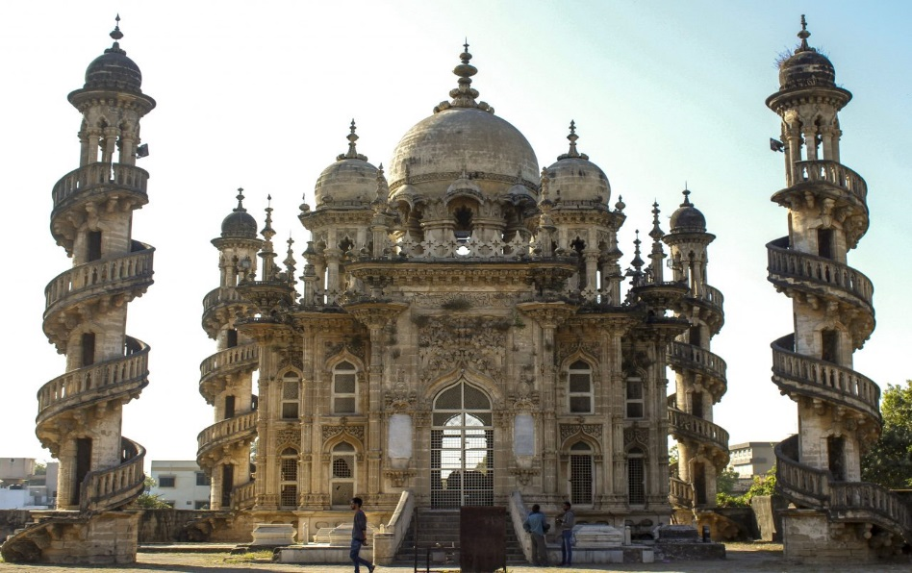

**Jour 05 : Bikaner / Jaisalmer (330 kms - 5h30 de trajet environ)**

|  |
| --- |
| Petit déjeuner à l’hôtel. |
| **Route en direction de Jaisalmer.** |
| Déjeuner dans un restaurant local, en cours de route. |
| A votre arrivée, installation à l’hôtel. |
| **Reste de la journée libre.** |
| Jaisalmer, cité magique, romantique et totalement préservée, a été surnommée la Cité Dorée en raison de la couleur que prend la pierre des remparts au coucher du soleil. Il y a des siècles, la ville dut sa prospérité à sa position stratégique sur la route des caravanes reliant l’Inde à l’Asie centrale. Les négociants et citadins construisirent de somptueuses demeures, aux délicates sculptures de bois et de grès mordoré. |
| Diner et nuit à l’hôtel. |

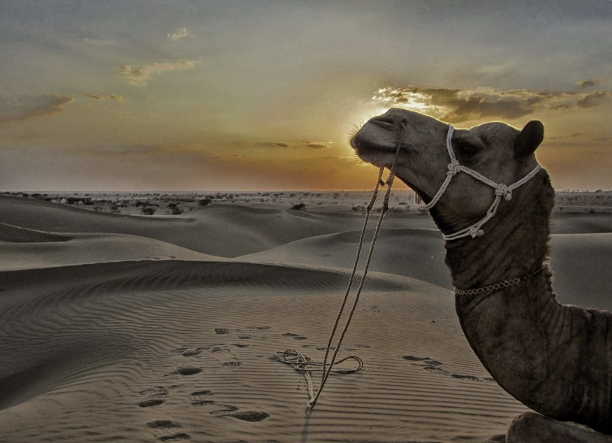

**Jour 06 : Jaisalmer / Sodakore (55 kms - 1h30 de trajet environ)**

|  |
| --- |
| Petit déjeuner à l’hôtel. |
| Ce matin, départ à la découverte des **nombreuses havelis et du fort de la ville de Jaisalmer.** |
| Au pied de la dernière porte du fort, il fait bon s’attarder autour du bazar animé, et du marché. Comme au Shekhawati, les « haveli » des marchands sont richement décorées, mais c’est tout particulièrement la finesse du ciselage des façades et des balcons qui retient l’attention. |
| Visite des **cénotaphes royaux** et du lieu de crémation de la famille royale. |
| Déjeuner au restaurant local. |
| **Route vers Sodakore.** |
| Installation au resort, à votre arrivée. |
| Vous partirez ensuite pour une **balade en jeep à la découverte d’un village local.** |
| **Poursuite à dos de chameau vers les dunes de sable de Moolana**, où vous assisterez au **coucher du soleil.** |
| Démonstration de cuisine. |
| Retour au resort. |
| **Dîner accompagné de musiques Rajasthani** et nuit au resort. |

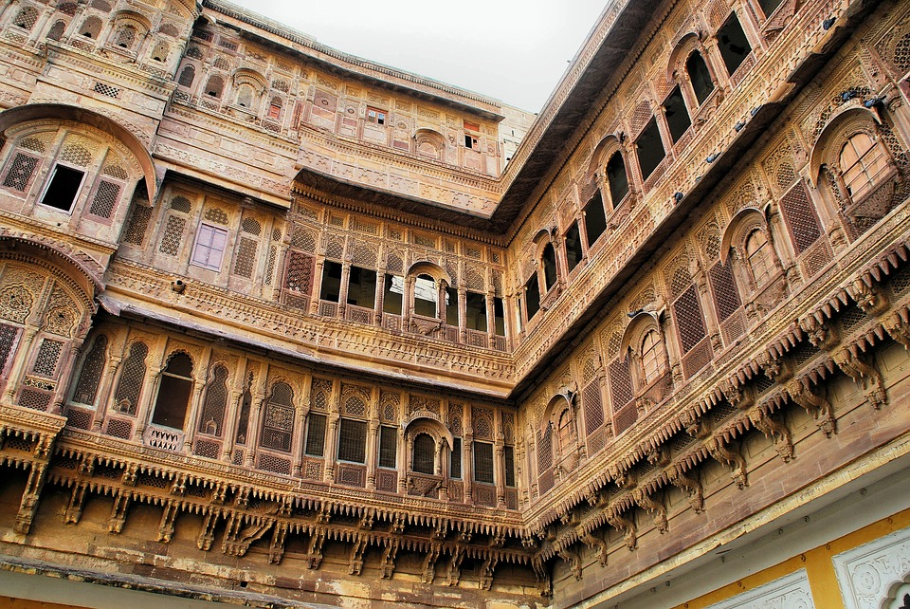

**Jour 07 : Sodakore / Jodhpur (231 kms - 4h30 de trajet environ)**

|  |
| --- |
| Petit déjeuner à l’hôtel. |
| **Route vers Jodhpu**r, située sur la Route de la Soie reliant l’Inde du nord à l’Asie centrale. |
| Connue sous le nom de « la ville bleue », Jodhpur est une ville animée, reflétant parfaitement l’image d’un état princier d’autrefois. La ville fut fondée en 1459 par Rao Jodha pour être la capitale de l’état de Marwar. |
| A votre arrivée, installation à l’hôtel. |
| Déjeuner à l’hôtel. |
| Dans l’après-midi, visite de l’impressionnante, et l’une des plus belles citadelles du Rajasthan, le **« Mehrangarh Fort »**, forteresse en grès rouge dominant la ville. |
| La ville est dominée par une forteresse construite sur un éperon rocheux. C’est le Fort Mehrangarh, l’un des plus beaux et des plus imposants de l’Inde. Du haut des remparts, on domine la ville aux maisons de pierre et aux venelles étroites et tortueuses. On est frappé par la couleur bleu lavande de nombreuses maisons de cette cité. Les habitants ont constaté que cette couleur repoussait les moustiques et autres insectes. C’est pourquoi l’on désigne Jodhpur sous le nom de “Ville bleue”. On accède au Fort Mehrangarh par une route escarpée qui franchit sept portes successives, les “Pol”. La façade en grès rouge du palais est tout à fait remarquable. Les intérieurs comportent de nombreuses cours et salles, dont une partie est  transformée en musée. |
| Poursuite vers le **Jaswant Thada**, superbe temple de marbre blanc élevé à la mémoire de Jaswant Singh II. |
| À l’intérieur, on trouve quelques portraits de maharajas. Le temple est entouré des cénotaphes des maharajas. En contrebas, le petit bassin est toujours utilisé par la famille royale pour les ablutions rituelles lors des crémations. |
| Retour à l’hôtel. |
| Dîner et nuit à l’hôtel. |

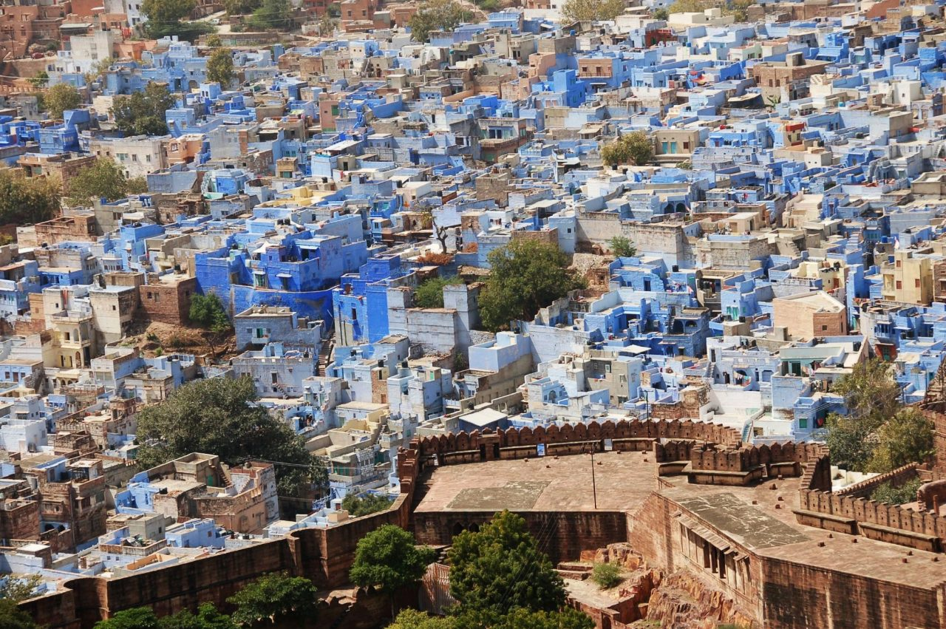

**Jour 08 : Jodhpur / Ranakpur / Udaipur (265 kms - 5h00 de trajet environ)**

|  |
| --- |
| Petit déjeuner à l’hôtel. |
| **Route en direction d’Udaipur.** |
| Arrêt pour la visite des **temples jaïns de Ranakpur** (pas de guide autorisé dans le temple), très bel ensemble, parmi les plus vastes et les plus importants du pays. |
| A 90 km d’Udaipur, cet incroyable ensemble de marbre blanc comprend une série de 29 salles soutenues par une forêt de 1 444 colonnes, toutes différentes. La dévotion des bâtisseurs transparait dans le raffinement de l’ouvrage et sa pâleur donne une sensation inégalée d’espace et d’harmonie. |
| Déjeuner dans un restaurant local, à Ranakpur. |
| Continuation vers **Udaipur.** |
| « La perle du Rajasthan » elle est peut-être la ville la plus romantique du Rajasthan. Ici, pas de forteresse pour évoquer le passé brutal de quelque clan rajpoute, mais les plus raffinés et les plus gracieux des palais. |
| A votre arrivée, installation à l’hôtel. |
| En fin d’après-midi, **balade en bateau collectif sur le lac Pichola**, agrandi par le Maharana Udai Singh après qu’il eut fondé la cité. |
| Découverte des deux îles situées au milieu du lac, l’**île Jagniwas** où se trouve le Lake Palace Hôtel qui couvre toute la superficie et l’**île Jagmandir**. |
| **Retour sur le bord du lac**. |
| Retour à l’hôtel. |
| Dîner et nuit à l’hôtel. |

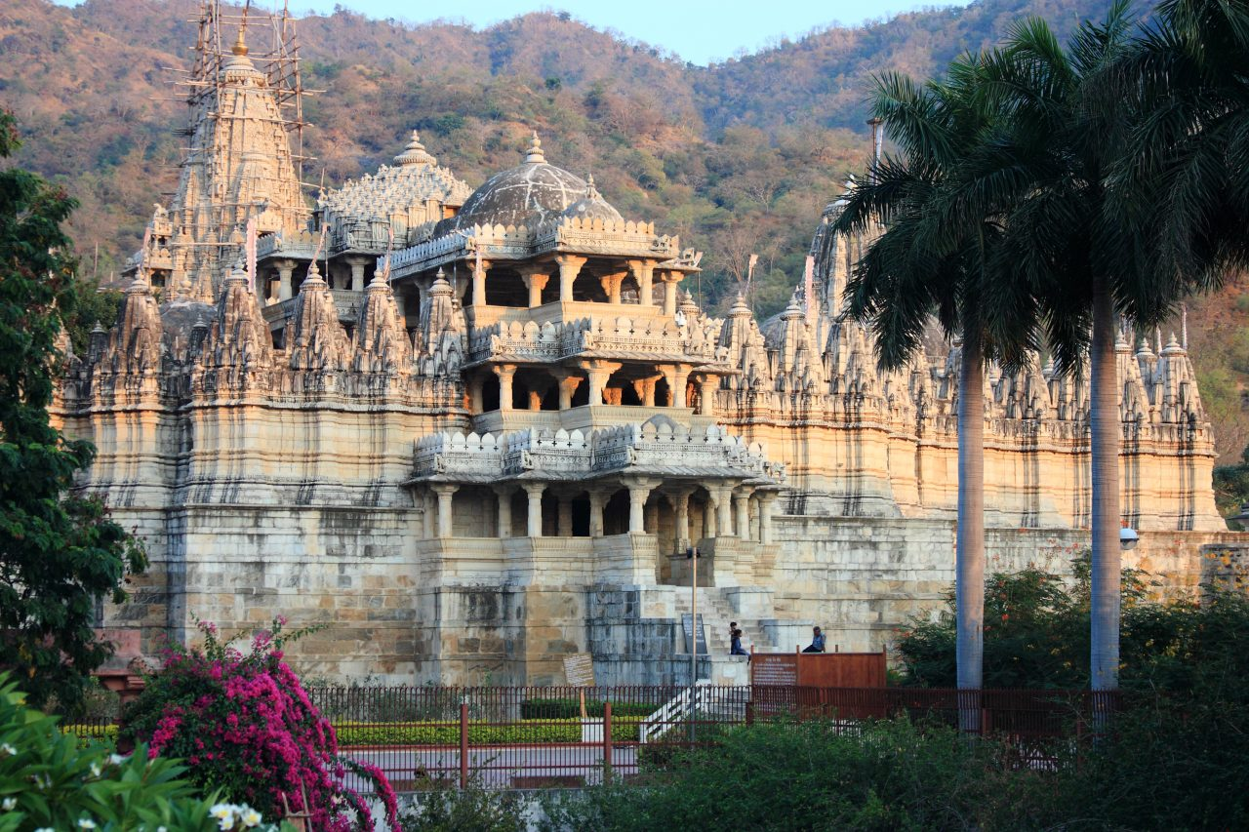

**Jour 09 : Udaipur / Bundi (301 kms - 4h30 de trajet environ)**

|  |
| --- |
| Petit déjeuner à l’hôtel. |
| Ce matin, **départ avec votre guide** à la **découverte du superbe** **City Palace**, dominant le lac Pichola érigé en marbre et granit formant un immense dédale de halls, salons, cours, jardins, terrasses… |
| Le Palais du Maharadjah est considéré comme le plus grand palais-forteresse du Rajasthan : 500 m de long et 30m de haut. De forte influence moghole, il surplombe le lac, offrant une superbe vue sur la ville. |
| Visite ensuite du **jardin des femmes, Sahelion-Ki-Bari**, le jardin des demoiselles d’honneur de la reine. |
| Poursuite avec la visite du **temple Jagdish**, monument vishnouïte du XVIIe siècle, sculpté de toutes parts de figures divines, de danseurs, de frises variées et de quelques poses du Kama Sutra. |
| Déjeuner dans un restaurant local. |
| **Route vers Bundi.** |
| A votre arrivée, installation à l’hôtel. |
| Petite ville séduisante aux étroites ruelles bleues, Bundi s’enorgueillit de temples dans les mêmes teintes, de haveli traditionnels et d’un lac à flanc de colline. Un palais fantastique, festonné de coupoles et de loggias, émerge d’une forteresse perchée sur une crête. La ville est un lieu rêvé pour se détendre et se laisser absorber par un parfum de magie. |
| Dîner et nuit à l’hôtel. |
|  |

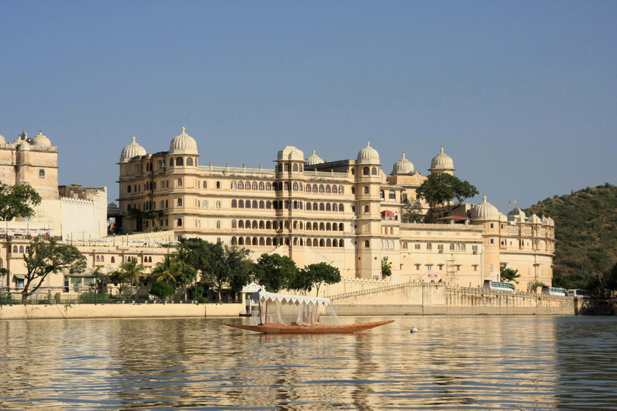

**Jour 10 : Bundi / Jaipur (218 kms - 3h30 de trajet environ)**

|  |
| --- |
| Petit déjeuner à l’hôtel. |
| **Découverte avec votre guide** **du** **magnifique Fort Taragarh**, signifiant le fort de l’Etoile, surplombant le beau **lac artificiel de Nawal Sagar**. |
| Laissé à l’abandon, sa visite constitue une belle promenade offrant un point de vue magnifique sur Bundi, notamment à l’heure où le soleil se couche. Attention aux singes ! Nombreux sont les points d’intérêt à l’intérieur du fort, notamment le Bheem Burj, au centre, la plus haute tour du fort ; non loin de là, un cénotaphe formé de 84 piliers et érigé par Bhai Deva, le frère de Bheem Rao Anirudh Singh. |
| Déjeuner à l’hôtel. |
| **Route** **pour Jaipur.** |
| Bourdonnante et fascinante, la capitale du Rajasthan arbore fièrement son surnom de « ville rose ». Aucun bâtiment à l’intérieur des murs de la vieille ville n’échappe en effet aux coups de peinture saumon imposés par l’administration depuis la visite du prince de Galles, en 1876. L’histoire de cet ancien Etat princier commença avec la fondation de la capitale d’Amber par un clan rajpoute, au 12ème siècle. Il fallut attendre le règne de Sawai Jai Singh II pour que naisse la cité de Jaipur, construite en 1727 pour remplacer Amber, devenue trop étroite. |
| A votre arrivée, installation à l’hôtel. |
| Dîner et nuit à l’hôtel. |

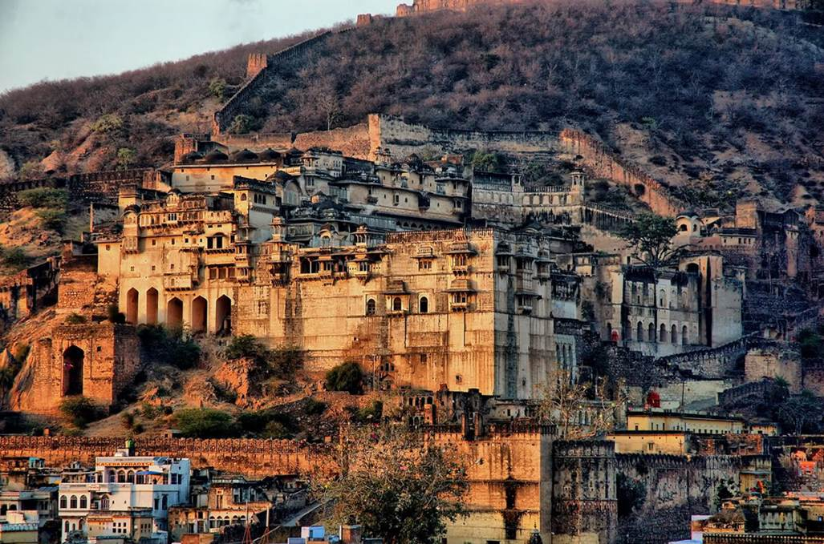

**Jour 11 : Jaipur**

|  |
| --- |
| Petit déjeuner à l’hôtel. |
| Départ pour une **excursion au** **fort d’Amber**, accroché aux flancs d’un piton rocheux, il se reflète dans le lac Maota Sagar. |
| **Vous accéderez au fort** **en 4×4.** |
| **Déjeuner dans une ancienne Haveli.** |
| Dans l’après-midi, passage par le **Palais des vents «Hawa Mahal»**, une façade baroque, d’architecture à la fois fantaisiste et fonctionnelle qui permettait aux femmes de la cour de contempler le spectacle de la rue à l’écart des regards indiscrets. |
| Découverte du **City Palace**, aussi appelé **Palais du maharadjah**, connu pour sa belle collection de costumes et pour sa salle d’armes remarquable. |
| Continuation vers l’observatoire **« Jantar Mantar »** témoin de la passion du maharaja Jaisingh II pour l’astronomie. |
| Vous partirez pour une **balade en rickshaw**, l’occasion de découvrir la ville rose d’une manière originale, et ses plus beaux attraits. |
| **Promenade au cœur des bazars colorés de Jaipur**. |
| Retour à l’hôtel. |
| Dîner et nuit à l’hôtel. |

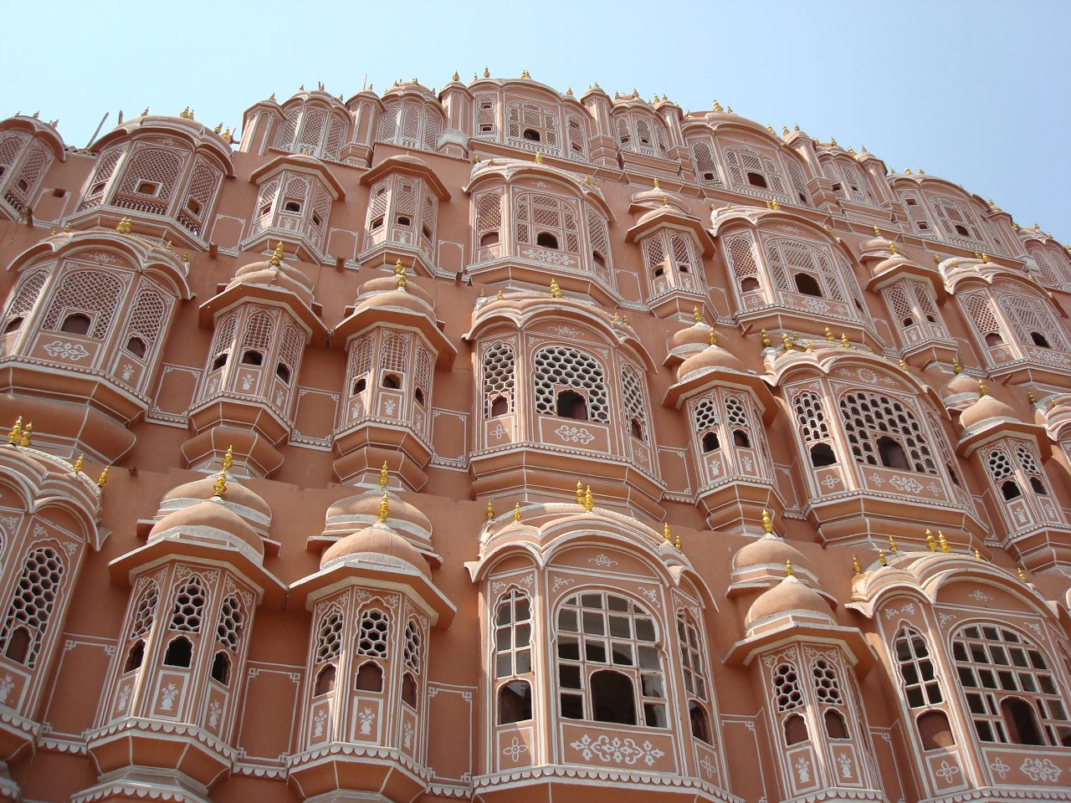

**Jour 12 : Jaipur / Fatehpur sikri / Agra (240kms - 4h30 de trajet environ)**

|  |
| --- |
| Petit déjeuner à l’hôtel. |
| **Route en direction d’Agra.** |
| **Arrêt en chemin**, pour la visite du site de **Fatehpur Sikri**. |
| Etonnante et éphémère capitale de l’empereur moghol Akbar, dont les bâtiments à la fois sobres et baroques, forment une extraordinaire synthèse de formes architecturales les plus variées. La ville impériale renferme une grande variété de Palais, bâtiments à colonnades, pavillons, cours et bassins, mosquées, caravansérail. |
| Déjeuner dans un restaurant local. |
| **Continuation vers Agra.** |
| Agra abrite le plus sublime des mausolées jamais construits par les Moghols : le Taj Mahal. Capitale musulmane dès le 15ème siècle, la ville le fut ensuite épisodiquement sous le règne des empereurs moghols, notamment sous ceux de Babur, Akbar et Shah Jahan, qui s’établit définitivement à Delhi en 1638. |
| Installation à l’hôtel, à votre arrivée. |
| Dîner et nuit à l’hôtel. |

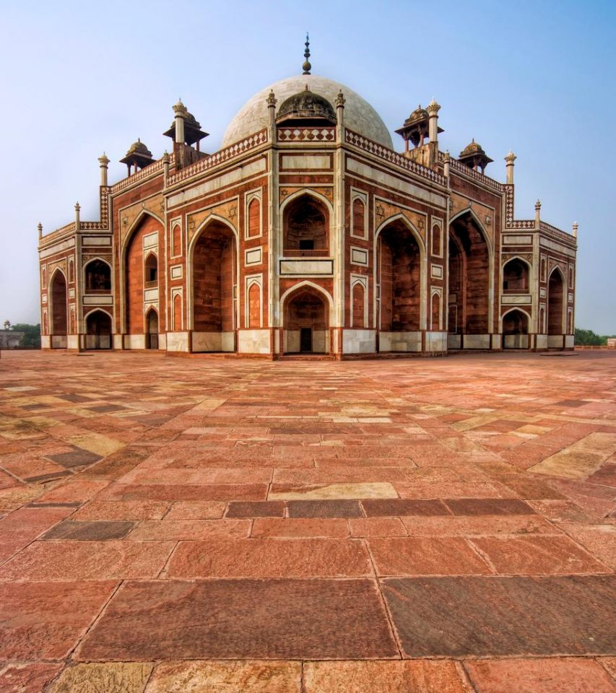

**Jour 13 : Agra / Delhi (231 kms - 3h00 de trajet environ)**

|  |
| --- |
| Petit déjeuner à l’hôtel. |
| Départ pour la visite du célèbre et **somptueux Taj Mahal**, nommé “Palais de la Couronne”. |
| La monumentale porte sud en grès rouge qui ferme les jardins du Taj Mahal préfigure déjà la joyau qui se cache au-delà. Dans toute la splendeur de son marbre blanc incrusté de pierres semi-précieuses, de versets du Coran et d’arabesques florales, le plus célèbre symbole de l’Inde apparaît tel un mirage au fond d’un immense jardin au tracé géométrique qui, comme tous les jardins moghols, était censé représenter le paradis. Fou de douleur après la mort de sa seconde femme, Mumtaz Mahal, en 1631, l’empereur moghol Shah Jahan fit appel aux meilleurs artistes de son temps pour lui édifier un lieu de repos éternel. Il fut achevé en 1653. |
| Découverte ensuite du **Fort Rouge**, construit par l’empereur Akbar en 1565, puissante citadelle de grès rouge enserrant dans son enceinte de 2,5 km de périmètre le ville impériale, avec un grand nombre de palais féériques, comme le palais de Jahangir ou le Khas Mahal, des salles d’audience, comme le Diwan-i-Khas, et deux très belles mosquées… |
| Déjeuner dans un restaurant local. |
| **Retour par la route à Delhi.** |
| A votre arrivée, transfert dans un restaurant local pour votre **diner d’adieu.** |
| Puis, **transfert à l’aéroport de Delhi**, où vous procéderez aux formalités d’enregistrement et d’embarquement. |

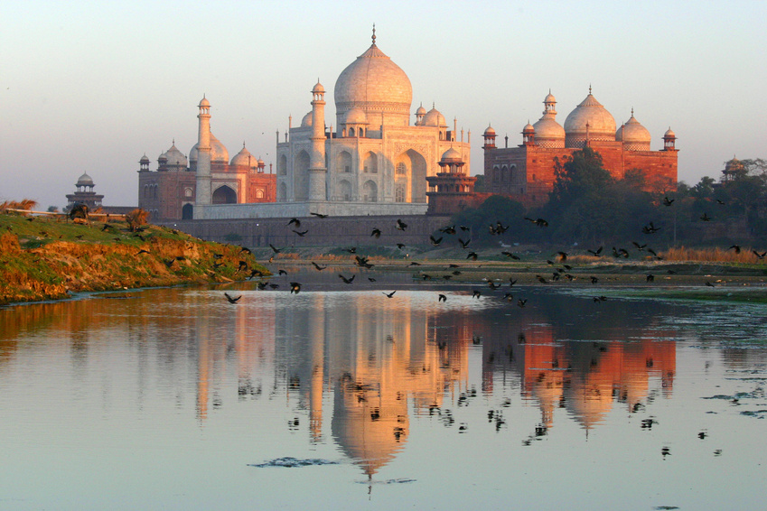

**Jour 14 : Delhi**  **Paris**

|  |
| --- |
| **Envol à destination de Paris.** |
| Toutes prestations et nuit à bord. |
| **Arrivée à l’aéroport de Paris CDG.** |
|  |